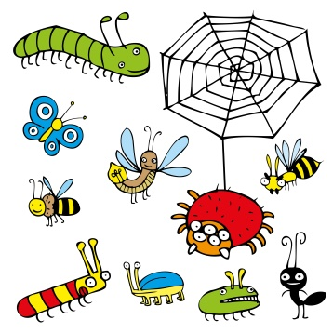
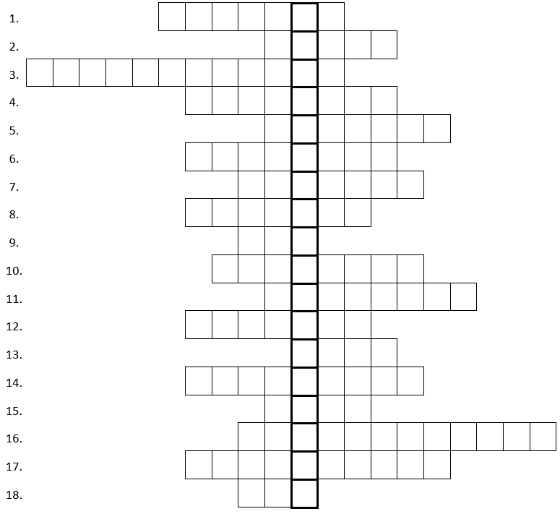

- Konyhában éjszaka táplálkozó hatlábú
- A tetű petéit rejti
- Természeti rendszer másként
- Ilyen az egér fogazata
- Olyan élőlény, aki rövid idő alatt nagyszámú utódot hoz világra
- A baktérium is ilyen élőlény
- Ágyunk láthatatlan „lakója”
- Ruhatetű „előde”
- Ennyi kilót nyomnak a testünkben élő baktériumok
- Ennyi nullát írj, ha szeretnéd megadni a bennünk élő baktériumok számát!
- Ebben segítenek a baktériumok
- A pestist terjeszti
- Szemtelen, mint a …!
- Ruháinkat lárvája tönkreteheti
- Egerek kedvelt eledele
- Baktériumok ellensége
- Parányi világ „látóeszköze”
- Lábainak száma nyolc Megoldás:___________________________________
Megoldókulcs

- csótány
- serke
- ökoszisztéma
- rágcsáló
- szapora
- egysejtű
- poratka
- fejtetű
- két
- tizenhét
- emésztés
- patkány
- légy
- molylepke
- sajt
- antibiotikum
- mikroszkóp
- pók

Megoldás: nemszeretem állatok

